Министерство науки и высшего образования Российской Федерации

Федеральное государственное автономное образовательное учреждение
высшего образования
«СЕВЕРО-КАВКАЗСКИЙ ФЕДЕРАЛЬНЫЙ УНИВЕРСИТЕТ»

Институт перспективной инженерии
Департамент цифровых, робототехнических систем и электроники

ОТЧЕТ
ПО ЛАБОРАТОРНОЙ РАБОТЕ №4
дисциплины
«Информационные технологии и программирование»
Вариант

Выполнил:
Назаров Глеб Григорьевич
1 курс, группа ИНС-б-о-25-1
09.03.02 «Информационные технологии и сети», направленность (профиль) «Прикладное программирование в интеллектуальных информационных системах», очная форма обучения

_______________________________
(подпись)

Проверила:
Ассистент департамента цифровых, робототехнических систем и электроники Хацукова А.И.

_______________________________
(подпись)

Отчет защищен с оценкой ___________ Дата защиты__________________

Ставрополь, 2025 г.
Теоретический минимум
Указатели (Pointers)
Указатель — это переменная, значением которой является адрес ячейки памяти.
Практические задания
Задание 1. Указатели и переменные
Условие: Все операции (ввод, расчет, вывод) выполнять строго через разыменование указателей.
3 | Вычислить объем куба по ребру a

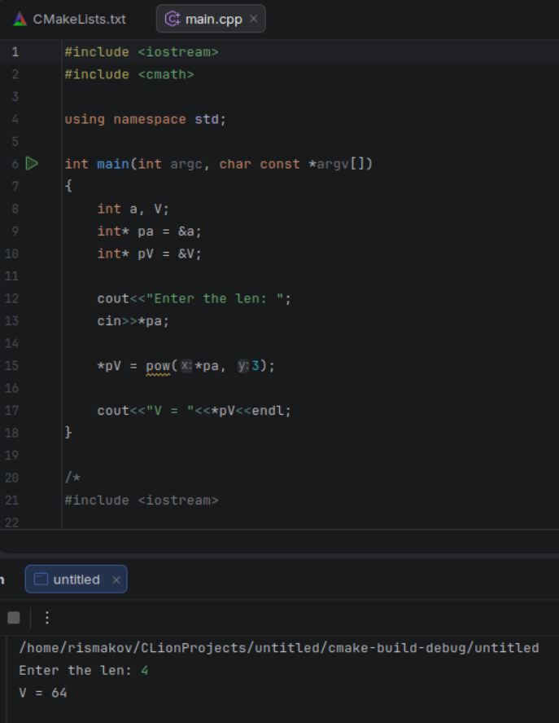
Рисунок 1. Изображение работы кода для Задания 1

Задание 2. Указатели и массивы (Адресная арифметика)
Условие: Дан массив из 8 элементов. Найти результат, используя формулу *(ptr + i). Использование arr[i] запрещено

3 | Минимальный элемент
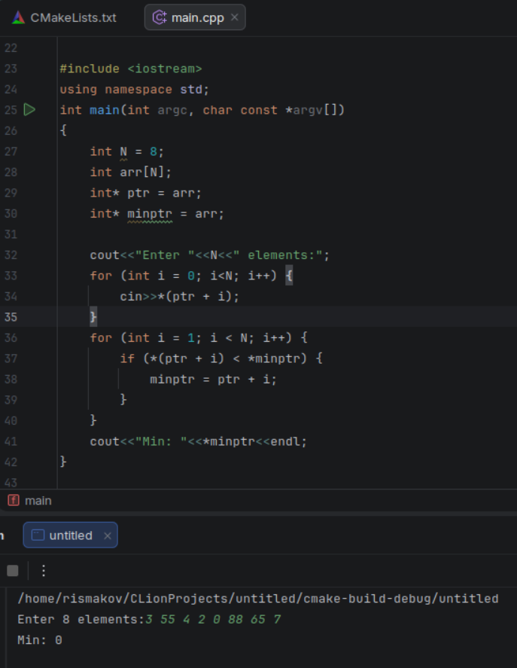
Рисунок 2. Изображение работы кода для Задания 2

Задание 3. Работа с адресами
Условие: Вывести значения элементов и их адреса в памяти. Определить расстояние в байтах между соседними элементами.
1-7 | int

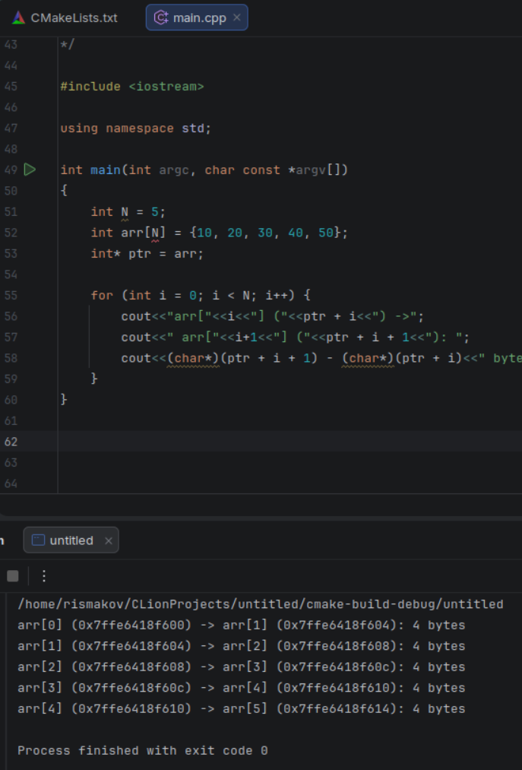
Рисунок 3. Изображение работы кода для Задания 3

